NJ 8.AB ŠVARCOVÁ 22.3.-26.3.

Vypracované zadání pošli do pátku 26.3. na mail: vendula.svarcova@mzs-vb.cz

1. Kolik je hodin? Napište slovy.
6:00 ..................................................................…..
14:05 ................................................................…….
8:08 . ...................................................................…..
12:45 ................................................................……..
9:15 .................................................................…..…
6:30 ...................................................................…...
10:20 ...................................................................…...
11:40 ................................................................……..
7:50 .....................................................................…
5:25 ...................................................................... …

2. Připojte popisky ke správnému obrázku. Chybějící údaje doplňte.

Es ist sieben. Es ist zwölf.

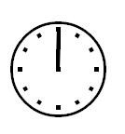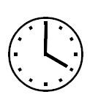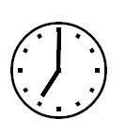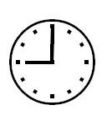
___________ _____________ _____________ _____________
Určete čas na hodinách:
Es ist ………………
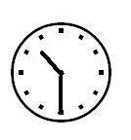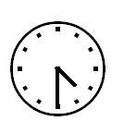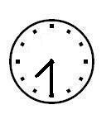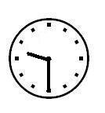
_____________ _____________ ____________ _____________

3. Kolik je hodin? Napište číslicemi:

Es ist zehn vor eins.
Es ist acht.
Es ist zehn nach zwei.
Es ist fünf vor fünf.
Es is Viertel vor vier.
Es ist Viertel zwei.
4. Wie spät ist es?


 

